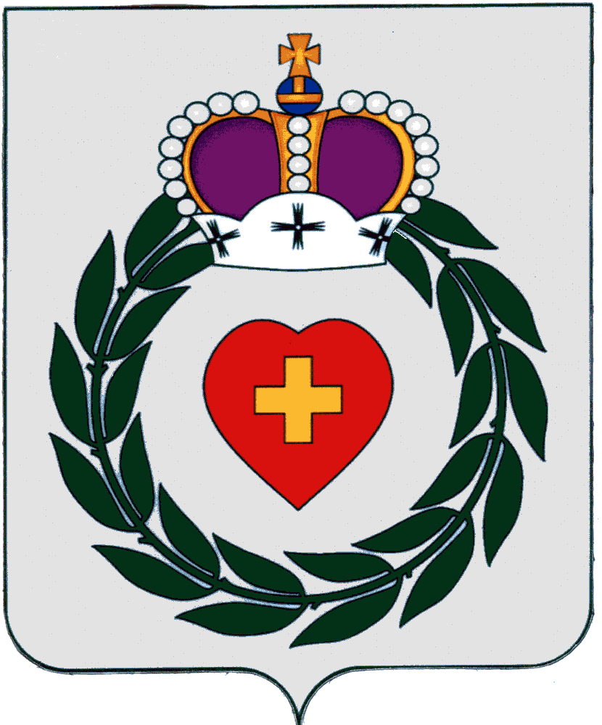

**СЕЛЬСКАЯ ДУМА**

**МУНИЦИПАЛЬНОГО ОБРАЗОВАНИЯ**

**СЕЛЬСКОГО ПОСЕЛЕНИЯ ДЕРЕВНЯ СОВЬЯКИ**

**Решение**

«27» мая 2021 год **д. Совьяки** № 29

**«Утверждения отчета об исполнении**

**бюджета муниципального**

**образования сельского поселения**

**деревня Совьяки на 2020 год»**

Сельская Дума муниципального образования сельского поселения

деревня Совьяки

РЕШИЛА:

1. Утвердить отчет об исполнении местного бюджета за 2020 по доходам в сумме 55 070 662,15 рублей, по расходам в сумме -68 056 738,63 рублей с дефицитом местного бюджета в сумме – 12 986 076,48 рублей.
2. Утвердить исполнение доходов местного бюджета за 2020 год по кодам классификации доходов, согласно приложению № 1 к настоящему Решению
3. Утвердить исполнение расходов местного бюджета за 2020 год по ведомственной структуре расходов, согласно приложению № 2 к настоящему Решению.
4. Утвердить исполнение расходов местного бюджета за 2020 год по разделам, подразделам классификации расходов бюджетов, согласно приложения № 3 к настоящему Решению.
5. Утвердить исполнение источников финансирования дефицита местного бюджета за 2020 год по кодам классификации источников финансирования дефицитов бюджетов, согласно приложению № 4 к настоящему Решению.

Глава муниципального образования

сельского поселения деревня Совьяки С.Н.Караваев

С полной информацией по данному решению можно ознакомиться на официальном сайте: adm-sov.ru